Tillsynsbegäran – information om höga naturvärden och fridlysta arter i avverkningsanmälan A 21058-2019 i Lilla Edets kommun
Detta dokument behandlar höga naturvärden i avverkningsanmälan A 21058-2019 i Lilla Edets kommun. Denna avverkningsanmälan inkom 2019-04-18 och omfattar 10,8 ha.
Vi begär härmed att Skogsstyrelsen fattar beslut enligt miljöbalken som säkerställer att skogens höga naturvärden bevaras samt säkerställer att EU-lagstiftning efterlevs och att artskyddsbrott förhindras. Vi önskar även ta del av de ställningstaganden och beslut som myndigheterna meddelar till följd av aktuell avverkningsanmälan och föreningens inlaga (se 34 § förvaltningslagen).
Nedan beskrivs fynd av naturvårdsarter och fridlysta arter som gjorts i det avverkningsanmälda området.

Naturvårdsarter
I avverkningsanmälan har följande 16 naturvårdsarter hittats: brandtaggsvamp (VU), brödtaggsvamp (VU), kejsarskivling (VU), koppartaggsvamp (VU), porslinsblå spindling (VU), dofttaggsvamp (NT), gul taggsvamp (NT), fruktkremla (DD), fjällig taggsvamp s.str. (S), kryddspindling (S), mandelriska (S), myskmadra (S), nästrot (S, §8), skarp dropptaggsvamp (S), strimspindling (S) och svavelriska (S). Av dessa är 8 rödlistade. För rödlistade arter har rödlistekategorin angivits inom parentes. Arter som är signalarter enligt Skogsstyrelsen har markerats med (S). För fridlysta arter anges även paragrafen i Artskyddsförordningen som arten är fridlyst enligt.
De påträffade naturvårdsarterna är ett tydligt kvitto på att detta rör sig om en skog med höga naturvärden. I Figur 1 visas en karta över det avverkningsanmälda området, där samtliga fyndplatser för naturvårdsarter som finns registrerade på Artportalen har markerats.
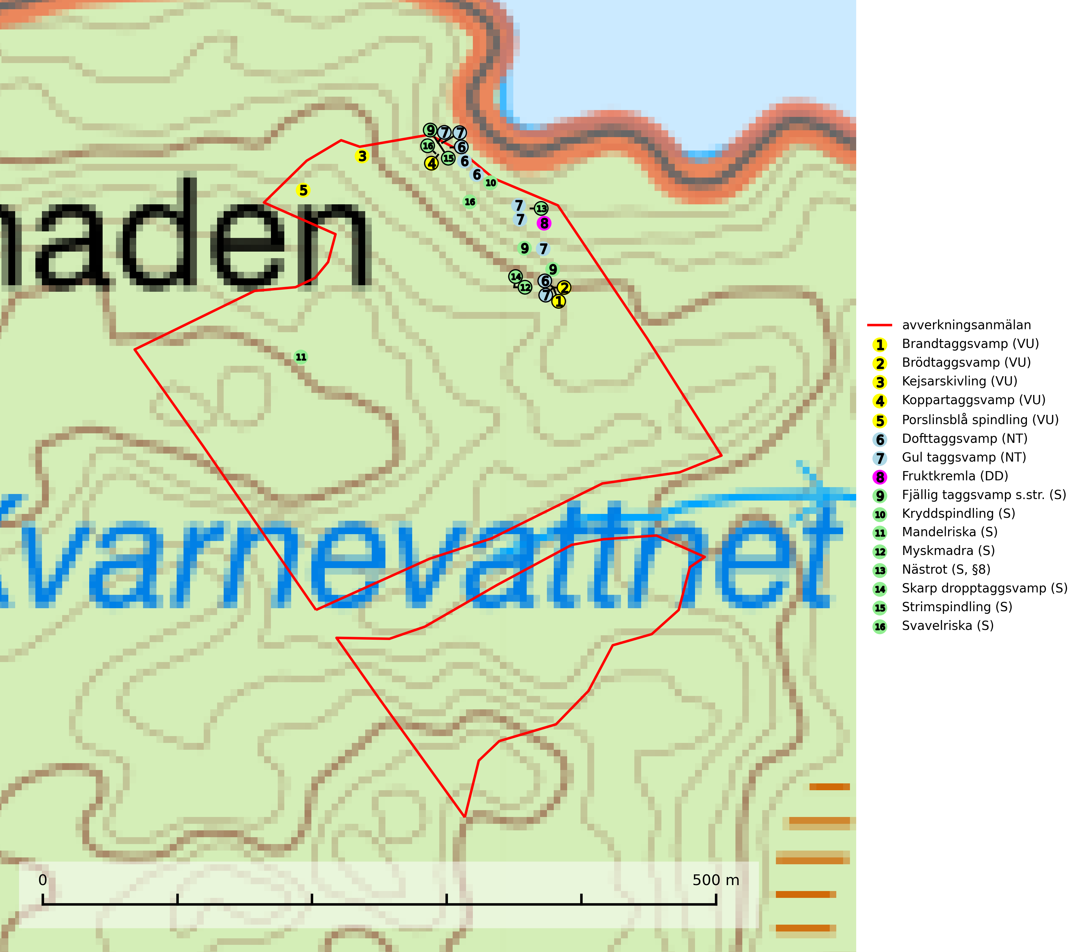
Figur 1. Fyndplatser för naturvårdsarter i det avverkningsanmälda området (röd linje). Markörer utan svart kant är placerade på fyndplatsen. Markörer med svart kant är placerade vid sidan av fyndplatsen och har ett svart streck som visar fyndplatsens exakta position. Kartans mittpunktskoordinat är N 6458418, E 329942 i SWEREF 99 TM.
Brandtaggsvamp (VU) är en sällsynt art knuten till barrskogar på starkt kalkrik mark. Arten är placerad högst upp i Skogsstyrelsens värdepyramid för bedömning av skog med höga naturvärden och hotas främst av avverkning av kalkpåverkad barrskog. Äldre skog på kalkrik mark har ofta en rik flora av hotade svampar och är därför synnerligen skyddsvärda. Det är önskvärt att många, även små, områden med sådan kalkbarrskog skyddas i södra och mellersta Sverige (SLU Artdatabanken, 2024; Nitare & Skogsstyrelsen, 2019).
Brödtaggsvamp (VU) är en sällsynt ”toppart” som växer i äldre barrskogar med gran, gärna i fuktiga sänkor eller skogar med hög luftfuktighet. Svampen har en säregen doft som liknats vid lakrits, kakor eller pomerans. Den ingår i ett åtgärdsprogram för hotade arter (ÅGP) och är placerad högst upp i Skogsstyrelsens värdepyramid för bedömning av skog med höga naturvärden. Arten missgynnas av skogsbruk och hotas av slutavverkning eftersom den huvudsakligen växer i äldre barrskogar. Brödtaggsvamp är globalt rödlistad som nära hotad (NT) vilket innebär att Sverige har ett internationellt ansvar för arten (IUCN, 2025; SLU Artdatabanken, 2024; Nitare & Skogsstyrelsen, 2019).
Dofttaggsvamp (NT) bildar mykorrhiza med gran i framför allt äldre ängsgranskog eller örtrik granskog av frisk lågörttyp. Arten hotas huvudsakligen av slutavverkning och den överlever sannolikt inte en avverkning eftersom den är beroende de levande barrträdens rötter. Troligen missgynnas den av allt för hård gallring eller plockhuggning om huggningen inte efterföljs av skogsbete. Fler örtrika barrskogar, särskilt de med trädkontinuitet, måste skyddas i större utsträckning än vad som tidigare gjorts (SLU Artdatabanken, 2024).
Gul taggsvamp (NT) bildar mykorrhiza med gran helst på kalkrik mark, gärna i fuktig äldre ängsgranskog. Slutavverkning och markberedning missgynnar arten och fler områden med äldre skog på näringsrik mark, framför allt i södra och mellersta Sverige, behöver bevaras (SLU Artdatabanken, 2024).
Kejsarskivling (VU) bildar mykorrhiza med tall, ibland även med gran och växer huvudsakligen på kalkrik mark i barrskog, framförallt mossig gammal granskog med inslag av tall. Arten är placerad högst upp i Skogsstyrelsens värdepyramid för bedömning av skog med höga naturvärden och hotas av slutavverkning, markberedning och en generell minskning av andelen gamla träd i våra skogar. Kejsarskivlingen är globalt rödlistad som nära hotad (NT) vilket innebär att Sverige har ett internationellt ansvar för arten (SLU Artdatabanken, 2024; Nitare & Skogsstyrelsen, 2019).
Koppartaggsvamp (VU) bildar mykorrhiza med gran i örtrik äldre granskog på kalkrik mark. Arten är en mycket bra indikator på skyddsvärda kalkgranskogar och påfallande ofta växer den tillsammans med raggtaggsvamp (EN). Arten ingår i ett åtgärdsprogram för hotade arter (ÅGP) och dess långsiktiga överlevnad säkras genom att växtplatserna undantas från avverkning (SLU Artdatabanken, 2024; Nitare & Skogsstyrelsen, 2019).
Porslinsblå spindling (VU) är en mycket bra signalart på skyddsvärda kalkgranskogar där det föreligger långvarig grankontinuitet. Andelen äldre näringsrik granskog minskar i södra Sverige och därför fortsätter arten att minska. Det främsta hotet mot porslinsblå spindling är avverkning av de värdträd som den är helt beroende av. Den är placerad högst upp i Skogsstyrelsens värdepyramid för bedömning av skog med höga naturvärden och äldre granskogar där arten växer bör i möjligaste mån undantas från avverkning (SLU Artdatabanken, 2024; Nitare & Skogsstyrelsen, 2019).

Fridlysta arter
Följande fridlysta arter har sina livsmiljöer och växtplatser i den avverkningsanmälda skogen: nästrot (S, §8).

